- Po otevření odkazu se vám otevře tato stránka. Klikněte na stáhnout pro počítač.
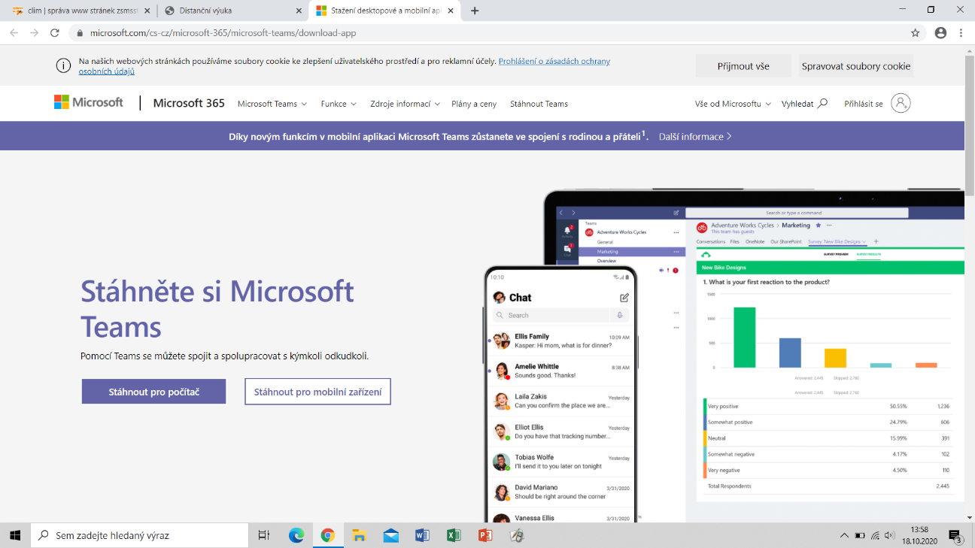
(Chcete-li aplikaci pro mobilní telefon / tablet, stáhněte si ji přes OBCHOD PLAY.

- Klikněte na Stáhnout Teams (je to nad polem Získejte mobilní aplikaci). Nemusíte tedy zadávat email.

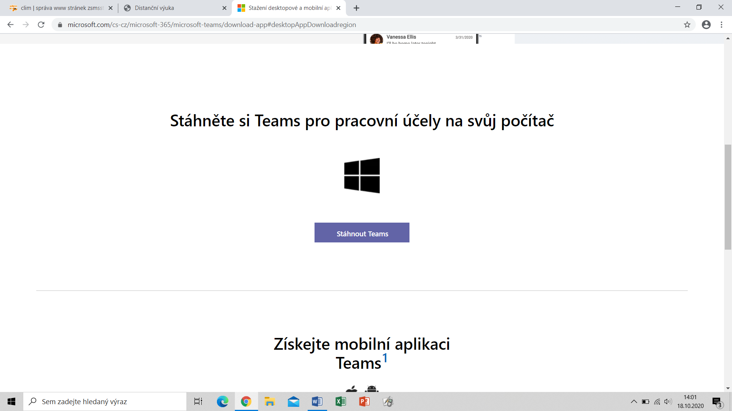

- Po nainstalování aplikace se přihlásíte svým jménem a heslem.
jméno: jmeno.prijmeni@zsmsstezery.cz
jméno a příjmení bez háčků a čárek, vše malým

heslo: podle úkolníčku
slovo s prvním velkým písmenem, hned za slovo dvojciferné číslo a hned za číslo hvězdičku (na numerické klávesnici nad číslem 9)

